邹多宏近五年致力于牙槽骨修复及口腔种植基础与临床转化研究。承担了包括国家重点研发计划“诊疗装备与生物医用材料”重点专项及国家自然科学基金重大研究计划在内共14项课题，研发经费过千万。邹多宏团队围绕“牙槽骨缺损修复机制研究及新技术开发”、“口腔种植体及专用手术器械研发”、“口腔种植导航系统及数字化牙冠比色装备研发”等方面开展系统的研究，取得了一系列理论创新和转化应用成果，构建了口腔种植修复新体系（见下图）。具体创新成果如下：
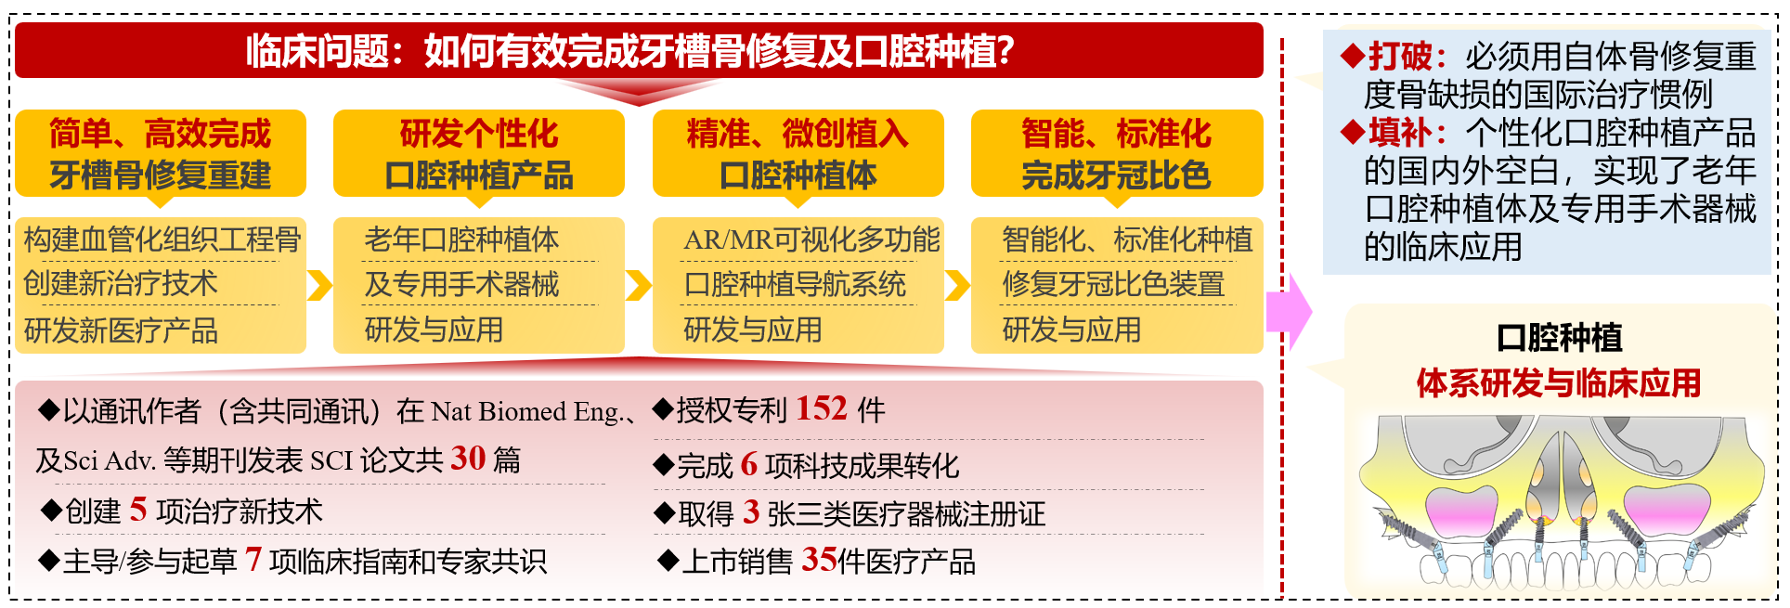
图1.口腔种植体系研发与应用推广。
1）创建牙槽骨修复治疗新体系
自体骨是牙槽骨修复金标准，但存在二次创伤及手术时间长等问题，不适合老年患者。申请人研究发现，必须首先提供稳定的环境，再加上充足的血供，才能有效完成骨修复。据此提出“稳定-血供”双核骨修复新理念，构建100%人工骨粉修复重度牙槽骨缺损新技术，打破了必须用自体骨修复骨缺损的国际治疗惯例。基于新技术，研发骨修复生物膜及独特手术器械（Adv Mater. 2023），有效解决了牙槽骨修复的问题。完成三项科技成果转化，并以第一完成人获教育部科技进步二等奖。
2）研发国际首款老年口腔种植体
针对老年人生理特征、口腔特点及临床需求，研发了老年口腔种植体：率先利用真空物理气相沉积技术分别在颈部进行银离子涂层（抗菌）及体部进行超亲水阳极氧化涂层（快速骨结合）；设计超长光滑颈圈（卫生维护）及双深螺纹（即刻戴牙）结构。因此，该种植体相较现有国内外著名品牌种植体，具有显著优势，满足了老年患者个性化种植修复需要。该成果已完成科技成果转化，并获上海市青年科技杰出贡献奖（个人奖）。
3）研发口腔种植专用手术器械
上颌翼板区种植术是一项重要的倾斜种植技术，但缺乏专用手术器械。为此，率先研发专用种植工具盒，有效提高了种植效率和降低手术并发症。为了规范化应用，申请人领衔起草首部“上颌翼板区口腔种植专家共识”（团标：CHSA2023-08）。该成果已完成科技成果转化，作为唯一医疗项目入选2020年上海市科技成果转化白皮书的10大经典案例，并以第一完成人获上海医学科技奖青年奖。
（2）产出效益
围绕“老年口腔种植体系研发与应用推广”，邹多宏团队获授权专利152件（第一发明人），完成6项科技成果转化，合同金额2575万元（一期到账金额为1575万元），获批3张三类医疗器械注册证。新技术及医疗产品在全国2000多家医疗机构推广应用，销售额过亿元。主编专著3部，副主编专著 1 部，主译专著1部，起草专家共识/临床指南7部。研究成果将助推口腔种植医疗器国产化进程。

